**«Формирование эмоциональной сферы дошкольников**

**через театрализованную деятельность»**

сказка В. Катаева «Цветик-семецветик»

О влиянии театрального искусства на развитие эмоциональной сферы детей известно давно. Участие в инсценировках сказок и театрализованных играх для ребенка — всегда праздник. Не подлежит сомнению то, что приобщение детей к театрализованной деятельности предполагает целенаправленное руководство со стороны педагога. Специальные занятия с детьми и их участие в драматизациях, т. е. практика собственной театральной деятельности, способствуют формированию у детей осознанного применения средств образной выразительности (интонации, мимики, позы, жестов, пантомимики), умения перевоплощаться, соединять речь с движением, вести диалог по ролям и т. д. Театрализованная деятельность благоприятствует нравственно-эстетическому воспитанию, обогащает детей навыками, впечатлениями, воспитывает интерес к театру, литературе, формирует речь, активизирует словарь. Более того, театральная деятельность имеет психопрофилактический характер, так как помогает детям эмоционально и физически разрядиться. Театрализованная деятельность способствует раскрыть творческий потенциал ребенка, формировать доброжелательное отношение к ровесникам, исправлять поведение ребенка, повышать его уверенность в себе и испытывать чувство радости от своего и совместного творчества.

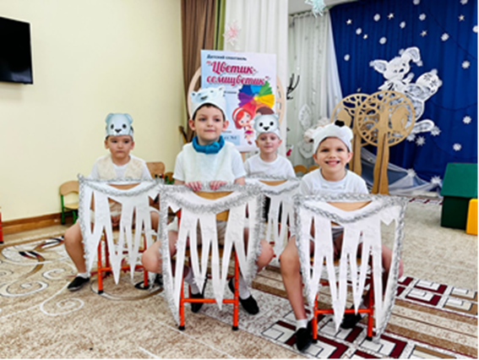 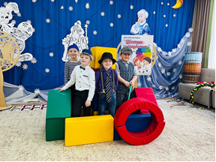

Особая роль, сопряженная с воспитанием ребенка-дошкольника, принадлежит театру. Театр — один из наиболее демократичных и приемлемых для детей видов искусства, он позволяет решать многие актуальные проблемы педагогики и психологии, сопряженные с художественным и нравственным воспитанием, развитием коммуникативных качеств личности, развитием памяти, воображения, фантазии, инициативности, раскованности. Кроме того для каждого ребенка театр может быть исполнен в двух ипостасях: как вид искусства, в процессе понимания которого ребенок выступает в роли зрителя, и как театрализованная деятельность, в которой он сам принимает участие. Специальные исследования, осуществленные в нашей стране и за рубежом, убедительно показали, что обе роли — зрителя и актера — являются для развития ребенка очень важными. Развитию эмоциональной сферы ребенка, как одной из главных задач театрализованной деятельности, на театрализованных занятиях в дошкольных образовательных учреждениях отдается довольно много внимания.

Театрализованные занятия пользуются у детей большой любовью. Дошкольники с радостью включаются в игру: отвечают на вопросы кукол, исполняют их просьбы, дают советы, превращаются в тот или иной образ. Дети смеются, когда смеются персонажи, грустят вместе с героями, извещают об опасности, плачут над поражениями любимого героя, всегда готовы прийти к нему на выручку. Из этого следует, что театрализованная деятельность — важнейшее средство развития у детей отзывчивости, т. е. умения распознавать эмоциональное состояние человека по мимике, жестам, интонации, способности ставить себя на его место в разных ситуациях, применять соответствующие способы содействия. В роли основных способов в театрализованной деятельности выделяется игровая драматизация сказок. Благодаря чему сказка так эффективна при работе с детьми, главным образом в дошкольном возрасте? Во-первых, в дошкольном возрасте понимание сказки становится особенной деятельностью ребенка, обладающего невероятно притягательной силой, допускающей ему свободно мечтать и фантазировать. Наряду с этим сказка для ребенка не только вымысел и фантазия. Это еще и своеобразная реальность, которая допускает раздвигать рамки обычной жизни, встречаться со сложными явлениями и чувствами и в понятной для понимания ребенка сказочной форме узнавать взрослый мир чувств и переживаний. Во-вторых, у маленького ребенка сильно развит механизм идентификации, т. е. процесс эмоционального объединения себя с другим человеком, персонажем и принятие его норм, ценностей, образцов как своих.

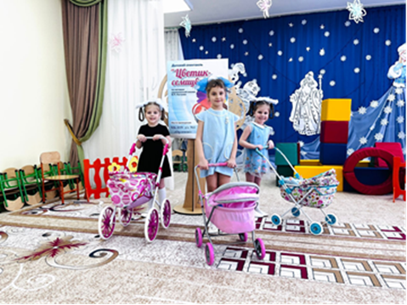 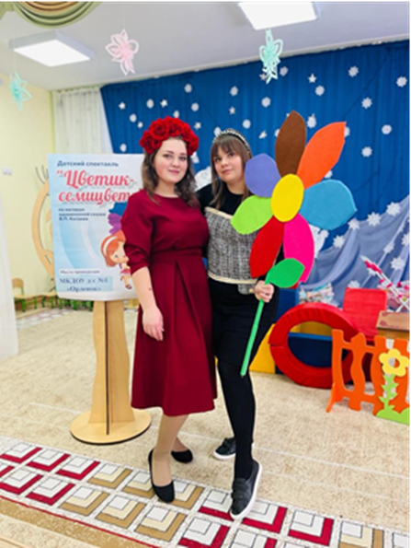

Следовательно, воспринимая сказку, ребенок, с одной стороны, сопоставляет себя со сказочным героем, и это дает ему почувствовать и понять, что не только у него есть такие проблемы и переживания. С другой стороны, с помощью ненавязчивых сказочных образов ребенку предоставляются выходы из различных трудных ситуаций, способы решения возникших конфликтов, позитивная поддержка его возможностей и уверенности в себе. Вместе с тем ребенок идентифицирует себя с положительным персонажем. Совершается это не потому, что дошкольник так хорошо разбирается в человеческих взаимоотношениях, а потому, что позиция героя более привлекательна по сравнению с другими персонажами. Это позволяет ребенку приобретать правильные моральные нормы и ценности, разделять добро и зло.

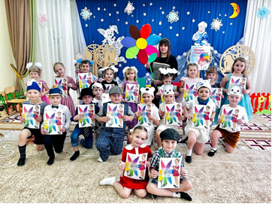

**Используемый источник:** *Интернет-ресурсы.*